Инструкция для школ, у которых имеются учащиеся,
проходящие обучение вне ОООД в форме семейного образования или самообразования.
Для передачи данных об учащихся, проходящих обучение вне ОООД в форме семейного образования или самообразования (далее – обучающийся СО) на районный уровень их необходимо принять в особый учебный коллектив «Класс экстернат».
Чтобы убедиться, что все обучающиеся СО введены в базу ИС «Параграф» следует сформировать список учащихся классов экстернат.
Для формирования списка учащихся классов экстернат можно использовать сервис «Новый список». Для этого в приложении «Личные дела обучающихся» при выделенном корневом объекте выбрать пункт меню «Сервис»-«Новый список».

Включить в поиск объекты в соответствии с рисунком
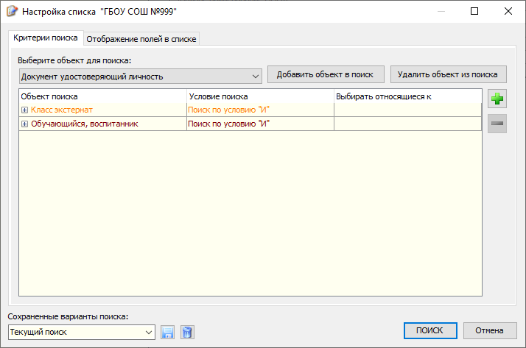

На вкладке «Отображение полей в списке» выбрать

Для объекта «Класс экстернат»: поле «Код учебного коллектива»

Для объекта Обучающийся: ФИО и Дата рождения ученика, СНИЛС, Идентификатор в системе Контингент, Форма получения образования, Форма обучения
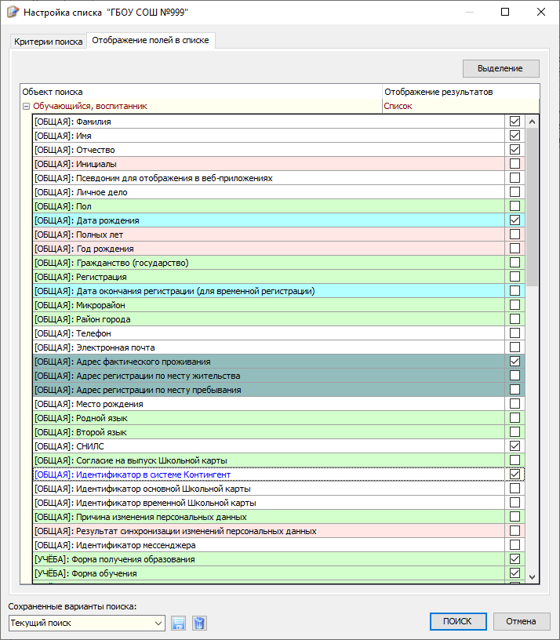

При отсутствии у обучающегося СО Идентификатора в системе Контингент, его данные не попадут в районную базу Семейного образования.
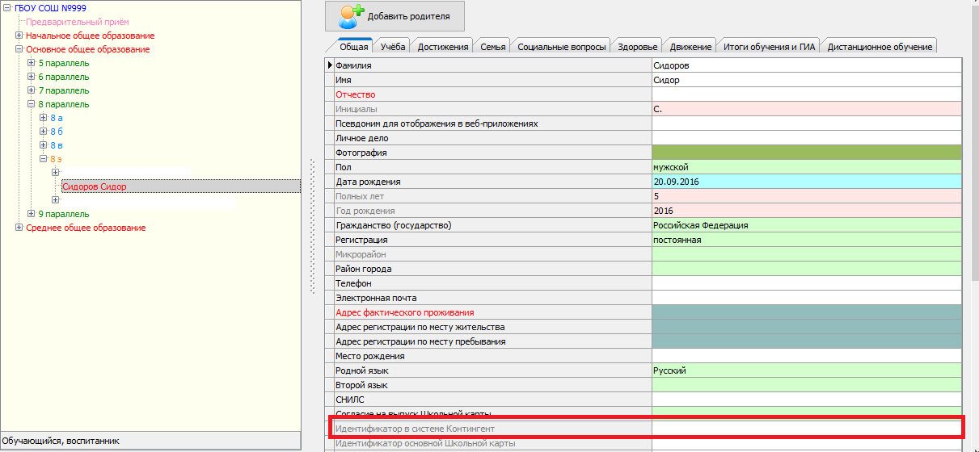
Поэтому для всех принятых ранее учащихся классов экстернат следует выполнить синхронизацию, если она не была выполнена ранее.
Для выполнения синхронизации в приложении «Личные дела обучающихся» следует выбрать вкладку «Региональный контингент», выделить учащихся и воспользоваться кнопкой «Синхронизировать»:
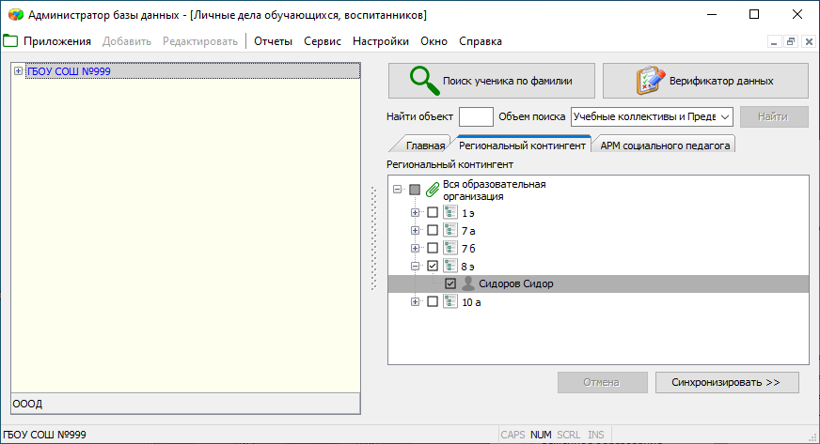
После этого открыть личное дело ученика и убедиться, что у него появился Идентификатор в системе "Контингент". При очередной выгрузке данных в систему DатаID данные ученика будут переданы в районную базу Семейного образования.

